Packet Tracer : exercice d’intégration des compétences

1. Topologie

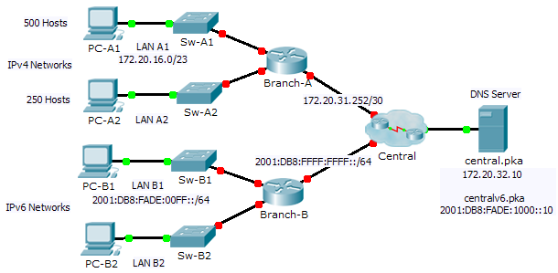

1. Table d’adressage

|  |  |  |  |  |
| --- | --- | --- | --- | --- |
| Périphérique | Interface | Adresse IPv4 | Masque de sous-réseau | Passerelle par défaut |
| Adresse IPv6/préfixe | |
| Branch-A | G0/0 |  |  | NA |
| G0/1 |  |  | NA |
| G0/2 | 172.20.31.254 | 255.255.255.252 | NA |
| Branch-B | G0/0 |  | | NA |
| G0/1 |  | | NA |
| G0/2 | 2001:DB8:FFFF:FFFF::2/64 | | NA |
| PC-A1 | Carte réseau |  |  |  |
| PC-A2 | Carte réseau |  |  |  |
| PC-B1 | Carte réseau |  | |  |
| PC-B2 | Carte réseau |  | |  |

1. Scénario

En tant que technicien habitué à la mise en œuvre de l’adressage IPv4 et IPv6, vous êtes maintenant prêt à appliquer vos connaissances et compétences à une infrastructure réseau existante afin d’en finaliser la configuration. Pour cet exercice, l’administrateur réseau a déjà configuré certaines commandes sur les routeurs. **Ne supprimez pas et ne modifiez pas ces configurations**. Votre mission consiste à compléter et mettre en œuvre le schéma d’adressage IPv4 et IPv6, et à vérifier la connectivité.

1. Conditions requises

* Configurez les paramètres initiaux de **Branch-A** et **Branch-B**, y compris le nom d’hôte, la bannière, les lignes et les mots de passe. Utilisez **cisco** en tant que mot de passe d’exécution utilisateur et **class** en tant que mot de passe d’exécution privilégié. Chiffrez tous les mots de passe.
* LAN A1 utilise le sous-réseau 172.20.16.0/23. Attribuez le sous-réseau disponible suivant à LAN A2 pour un maximum de 250 hôtes.
* LAN B1 utilise le sous-réseau 2001:DB8:FADE:00FF::/64. Attribuez le sous-réseau disponible suivant à LAN B2.
* Terminez de documenter le schéma d’adressage dans la **table d’adressage** en suivant les instructions ci-dessous :
  1. Attribuez la première adresse IP de LAN A1, LAN A2, LAN B1 et LAN B2 à l’interface du routeur.
  2. Pour les réseaux IPv4, attribuez la dernière adresse IPv4 aux ordinateurs.
  3. Pour les réseaux IPv6, attribuez la 16e adresse IPv6 aux ordinateurs.
* Configurez l’adressage des routeurs en fonction de votre documentation. Incluez une description appropriée pour chaque interface de routeur. **Branch-B** utilise FE80::B en tant qu’adresse link-local.
* Configurez les ordinateurs avec l’adressage correspondant à votre documentation. Les adresses des serveurs DNS pour IPv4 et IPv6 sont indiquées dans la topologie.
* Vérifiez la connectivité entre les ordinateurs IPv4 et entre les ordinateurs IPv6.
* Vérifiez que les ordinateurs IPv4 peuvent accéder à la page Web de **central.pka.**
* Vérifiez que les ordinateurs IPv6 peuvent accéder à la page Web de **centralv6.pka.**

1. Suggestion de barème de notation

|  |  |  |
| --- | --- | --- |
| Section d’exercice | Nombre maximum de points | Points accumulés |
| **Documentation de la table d’adressage** | **25** |  |
| **Score relatif à Packet Tracer** | **75** |  |
| **Score total** | **100** |  |